Dokumentation zum Projekt „Der intelligente Mülleimer“

Ein Projekt von Darko Orlovic, Adrian Croitor, Peter Simon und Oliver Kaste

Dieses Projekt beschäftigt sich mit der Idee eines intelligenten Mülleimers. Das Hauptziel ist, dass sich der Deckel des Mülleimers automatisch öffnet, wenn sich ein Objekt in einem bestimmten Abstand (in diesem Fall 10 cm) nähert. Diese Funktionalität wird durch die Kombination eines Ultraschall-Entfernungssensors mit einem Servomotor erreicht. Die Entfernung zwischen dem Objekt und dem Sensor wird kontinuierlich gemessen. Nähert sich das Objekt ausreichend, wird der Servomotor aktiviert und der Deckel geöffnet. Zudem ist noch eine Ampelschaltung verbaut. Bei Grün ist der Deckel des Mülleimers geöffnet, bei Rot geschlossen, Gelb stellt den Übergang dar.

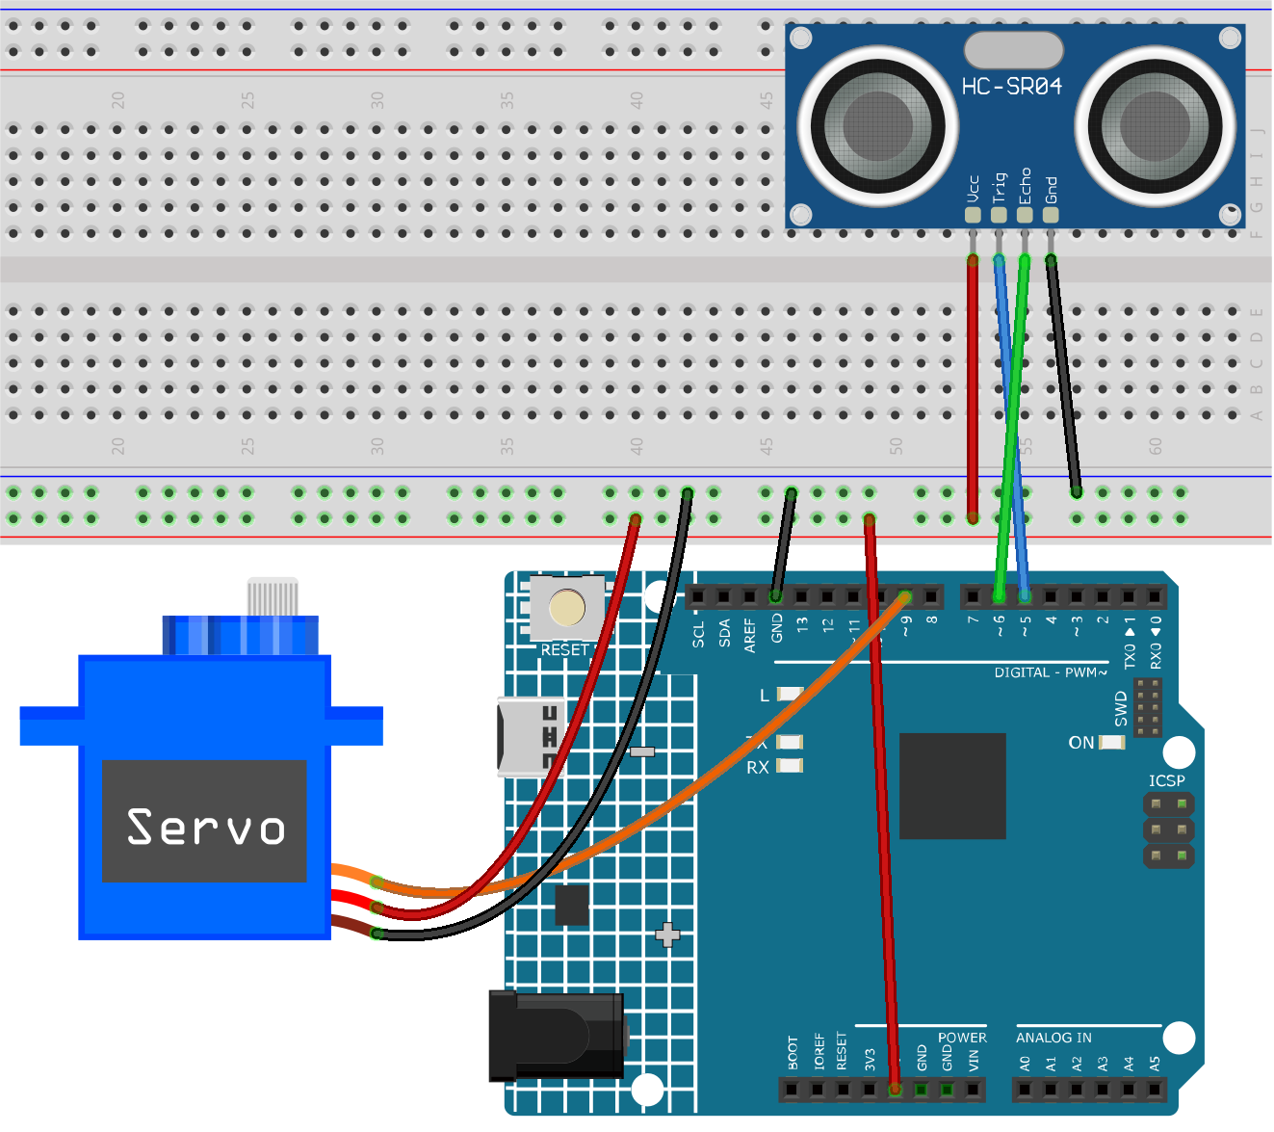
Hier der Code :

#include <Servo.h>
Servo motor;
int trigger = 12;
int echo = 11;
int limit = 10;
int LEDrot = 3;
int LEDgreen = 5;
int LEDgelb = 4;
void setup() {
motor.attach(7);
pinMode(trigger, OUTPUT);
pinMode(echo, INPUT);
Serial.begin(9600);
pinMode(LEDgreen, OUTPUT);
pinMode(LEDrot, OUTPUT);
pinMode(LEDgelb, OUTPUT);
}
void loop() {
digitalWrite(trigger, LOW);
delayMicroseconds(2);
digitalWrite(trigger, HIGH);
delayMicroseconds(10);
digitalWrite(trigger, LOW);
long dauer = pulseIn(echo, HIGH);
int entfernung = dauer * 0.034 / 2; // Convert to cm
Serial.print("Entfernung: ");
Serial.print(entfernung);
Serial.println(" cm");
digitalWrite(LEDrot, HIGH);
if (entfernung <= limit ) {
digitalWrite(LEDgelb, HIGH);
delay(500);
digitalWrite(LEDgelb, LOW);
digitalWrite(LEDgreen, HIGH);
digitalWrite(LEDrot, LOW);
motor.write(60);
Serial.println("Objekt gefunden - Motor wird aktiviert");
delay(4000);
digitalWrite(LEDgelb, HIGH);
delay(500);
digitalWrite(LEDgelb, LOW);
delay(500);
digitalWrite(LEDgelb, HIGH);
delay(500);
digitalWrite(LEDgelb, LOW);
motor.write(0);
Serial.println("Motor dreht zurück");
} else {
digitalWrite(LEDgreen, LOW); // Turn off green LED
digitalWrite(LEDrot, HIGH); // Turn on red LED
}
delay(200);
}

Kurze Erklärung des Codes :

Dieser Arduino-Code steuert eine intelligente Mülltonne, die sich automatisch öffnet, wenn sich jemand nähert. Hier ist eine kurze Erklärung:

🔍 Funktion des Codes:
- Ultraschallsensor (trigger, echo):
Misst den Abstand zu einem Objekt (z. B. Hand oder Müllbeutel). Wenn der Abstand kleiner oder gleich limit (10 cm) ist, erkennt die Tonne, dass jemand Müll hineinwerfen möchte.
- LEDs zur Anzeige:
  - Rot (LEDrot): Leuchtet immer, wenn nichts erkannt wurde.
  - Gelb (LEDgelb): Blinkt beim Öffnen und Schließen.
  - Grün (LEDgreen): Leuchtet, wenn die Mülltonne öffnet.
- Servomotor (motor):
Öffnet den Deckel (Position 60°) bei erkannter Nähe und schließt ihn nach ein paar Sekunden (zurück auf 0°).
- Serielle Ausgabe (Serial.print):
Gibt Entfernung und Status der Tonne über den Serial Monitor aus.

Einige Bilder :
